ЧĂВАШ РЕСПУБЛИКИН  КОМСОМОЛЬСКИ  МУНИЦИПАЛЛĂ ОКРУГĚН ПĚРРЕМĚШ СУЙЛАВРИ ДЕПУТАТСЕН ПУХĂВĔ  ЙЫШĂНУ | 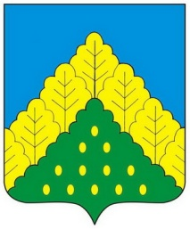 | ЧУВАШСКАЯ РЕСПУБЛИКА СОБРАНИЕ ДЕПУТАТОВ  КОМСОМОЛЬСКОГО МУНИЦИПАЛЬНОГО ОКРУГА ПЕРВОГО СОЗЫВА  РЕШЕНИЕ

от 26 июля 2023 года №

О награждении Почетной грамотой Государственного совета Чувашской Республики Корниловой Ирины Владимировны
Рассмотрев представленные материалы, Собрание депутатов Комсомольского муниципального округа Чувашской Республики р е ш и л о:
Ходатайствовать перед Государственным Советом Чувашской Республики о награждении Почетной грамотой Государственного совета Чувашской Республики Корниловой Ирины Владимировны, фельдшера поликлиники Бюджетного учреждения Чувашской Республики «Комсомольская центральная районная больница» Министерства здравоохранения Чувашской Республики, за многолетний добросовестный труд и в связи с 85-летием со дня образования Центральной районной больницы.

Председатель Собрания депутатов

Комсомольского муниципального

округа Чувашской Республики С.Н.Грачева

